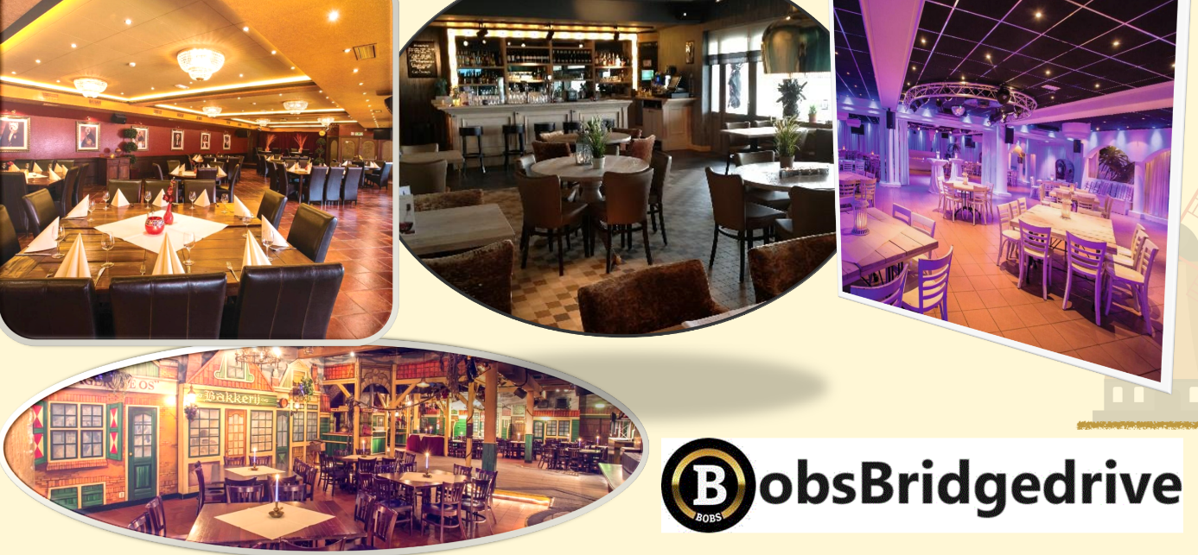

Zaterdag 25 mei 10.15 - 17.30 uur

BobsBridgedrive is een kroegentocht onder 1 dak. We spelen in 5 totaal verschillende “kroegen” van Bobs Party & Events Westerwerf 1 te Uitgeest.
Dit evenement is geschikt voor alle bridgers, beginners, minder valide bridgers, thuisbridgers en bridgers zonder bridgepartner zijn welkom. Wij zorgen voor begeleiding of proberen een partner te vinden.
De Stichting Promotie Bridge Uitgeest organiseert een normale bridgedrive over 7 rondes met 4 spellen en een beginnersdrive van 7 rondes met 3 spellen.
Het wordt een geheel verzorgde dag:
- Er zijn kannen met koffie, thee en water in de speelzalen beschikbaar, het is zelfbediening.
- Na speelronde 3 staat in de speelzalen een lunchbuffet, bestaande uit soep, luxe broodjes en een drankje.
- Voor alle overige consumpties kan alleen betaald worden met de Bobsmunt. De munten zijn de hele dag te koop bij de receptie voor € 3,50 per stuk. De munten zijn ook het enige betaalmiddel bij de afsluitende borrel.
- Bij de aanmelding krijgt ieder paar 2 munten voor een drankje.
- In de middag kunnen drankjes in de speelzaal worden besteld en betaald met bobsmunten.
- Bij de afsluitende borrel krijgt u borrelhapjes.
- Er is dixielandmuziek van de Upmates en muziek uit de jaren 60 en 70.

De prijzen bestaan uit € 1000,- aan waardebonnen te besteden bij Bobs (o.a in 2 restaurants en de bowling). Ook de lagere plaatsen op de uitslaglijst hebben kans op een prijs.

Dec prijsuitreiking is om 16.30 uur.

Het inschrijfgeld is € 35,- per persoon
(inclusief lunch en diverse consumpties)

Inschrijving per paar door:
- Stuur een e-mail naar: stichtingpbu@outlook.com met de volgende gegevens:
- Voor- en achternamen van het bridgepaar.
- Eventueel de bondsnummers.
- Telefoonnummer van de contactpersoon.
- Keuze: gewone bridgedrive of beginnersdrive
- Eventuele dieetwensen voor de lunch.
EN:
- Maak € 70,- over naar: NL33 INGB 0005 8142 85 t.n.v. Stichting Promotie Bridge Uitgeest onder vermelding van de voor- en achternamen.
Na ontvangst van de e-mail en het inschrijfgeld, sturen we een bevestiging.

Door in te schrijven gaat u akkoord met de toernooiregels, de privacyregels en de voorwaarden zoals vermeld op onze website. Hier vindt u ook alle overige informatie over BobsBridgedrive.

Informatie over de overige activiteiten van de stichting PBU staat op onze website.

